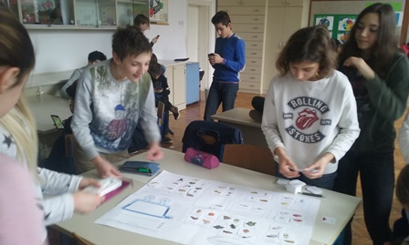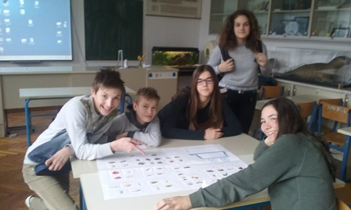
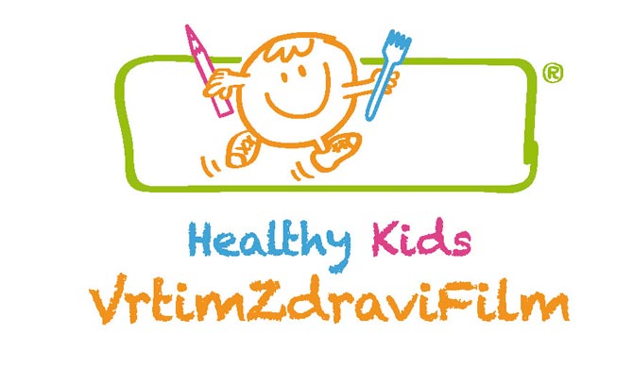

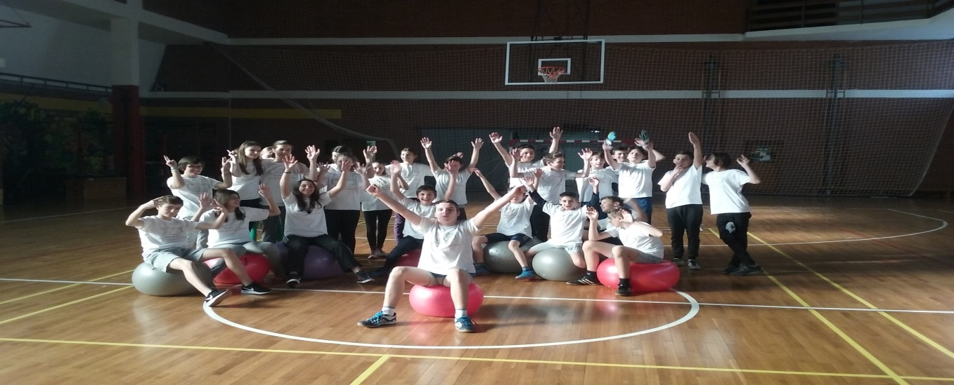
U našoj školi se provodio projekt pod nazivom “Vrtim Zdravi Film”.
Projekt je dio globalne Nestle inicijative pod nazivom Nestle Healthy Kids Global Programme.
Glavni ciljevi projekta su:
- edukacija učenika o zdravim prehrambenim navikama
- poticanje učenika na povećanje tjelesne aktivnosti.
Projekt je odobren od strane Ministarstva znanosti, obrazovanja i sporta, Ministarstva zdravlja te Agencije za odgoj i obrazovanje, a nositelj projekta je Hrvatski školski športski savez.
U projekt “Vrtim Zdravi Film” bili su uključeni učenici sedmih razreda.
Učenici su aktivno sudjelovali u edukativnoj igri, a svaki sudionik projekta je dobio majicu kao i posebno kreiranu brošuru oblikovanu u četiri modula (osnovne postavke pravilne prehrane, planiranje prehrane, moje tijelo i hrana, kako poboljšati prehrambene navike).
Nadam se da će poruke doprijeti do sedmaša, u fazi kada njihovo tijelo prolazi kroz brojne tjelesne promjene, intenzivnog rasta i razvoja , kada formiraju svoje stavove i ponašanja, a mi im pomažemo da usvoje zdrave navike koje će biti dio njihovih života i u kasnijoj dobi.

Provoditeljica projekta: Davorka Skračić,prof

Nestlé - #NestléCares #VrtimZdraviFilm #NestléForHealthierKids | Facebook

Vrtim Zdravi Film 2019. - YouTube

